國立臺中科技大學-資工二 訊號與系統 第一次作業

若弦波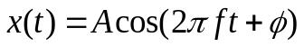的參數為：
振幅：A = 1, 2, 4
頻率：f = 2 (Hz)
相位移：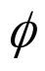= 0 (Radians)

請比較弦波的差異
- 請顯示弦波其振幅A = 1之波型。
import numpy as np
import matplotlib.pyplot as plt

t=np.linspace(0,1,1000,endpoint=False)
x=1*np.cos(2*np.pi*2*t)

plt.plot(t,x)
plt.xlabel('t(second)')
plt.ylabel('Amplitude')

plt.show()

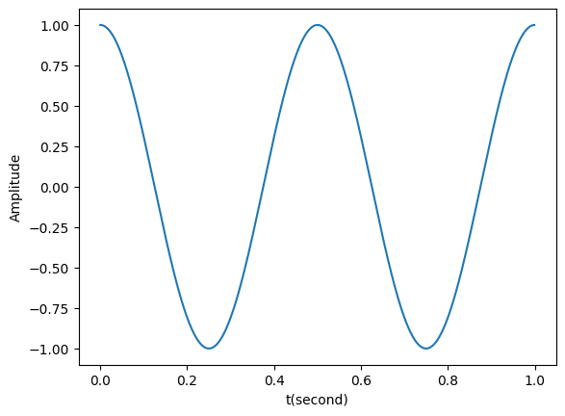

- 請顯示弦波其振幅A = 2之波型。
import numpy as np
import matplotlib.pyplot as plt

t=np.linspace(0,1,1000,endpoint=False)
x=2*np.cos(2*np.pi*2*t)

plt.plot(t,x)
plt.xlabel('t(second)')
plt.ylabel('Amplitude')

plt.show()

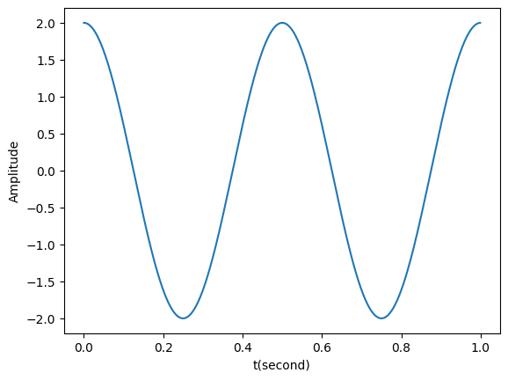

- 請顯示弦波其振幅A = 4之波型。
import numpy as np
import matplotlib.pyplot as plt

t=np.linspace(0,1,1000,endpoint=False)
x=4*np.cos(2*np.pi*2*t)

plt.plot(t,x)
plt.xlabel('t(second)')
plt.ylabel('Amplitude')

plt.show()

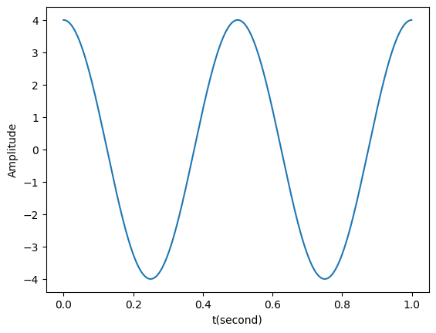

若弦波的參數為：
振幅：A = 1
頻率：f = 1, 2, 4 (Hz)
相位移：= 0 (Radians)

請比較弦波的差異
- 請顯示弦波其振幅f = 1之波型。
import numpy as np
import matplotlib.pyplot as plt

t=np.linspace(0,1,1000,endpoint=False)
x=1*np.cos(2*np.pi*1*t)

plt.plot(t,x)
plt.xlabel('t(second)')
plt.ylabel('Amplitude')

plt.show()
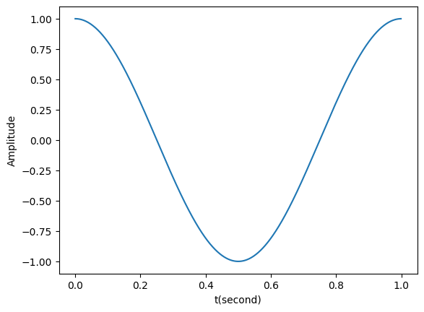

- 請顯示弦波其振幅f = 2之波型。
import numpy as np
import matplotlib.pyplot as plt

t=np.linspace(0,1,1000,endpoint=False)
x=1*np.cos(2*np.pi*2*t)

plt.plot(t,x)
plt.xlabel('t(second)')
plt.ylabel('Amplitude')

plt.show()

- 請顯示弦波其振幅f = 4之波型。
import numpy as np
import matplotlib.pyplot as plt

t=np.linspace(0,1,1000,endpoint=False)
x=1*np.cos(2*np.pi*4*t)

plt.plot(t,x)
plt.xlabel('t(second)')
plt.ylabel('Amplitude')

plt.show()
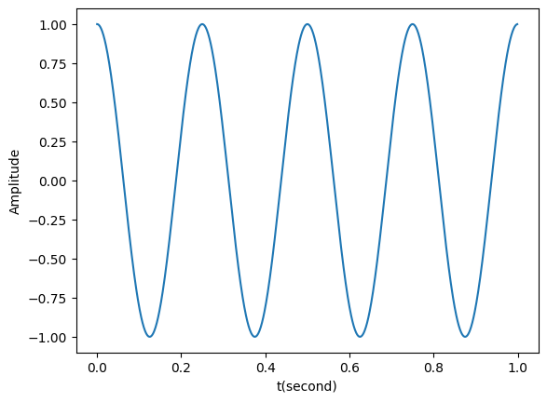

若弦波的參數為：
振幅：A = 1
頻率：f = 1 (Hz)
相位移：= 0, 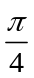, 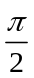 (Radians)

請比較弦波的差異

- 請顯示弦波其振幅 = 0之波型。
import numpy as np
import matplotlib.pyplot as plt

t=np.linspace(0,1,1000,endpoint=False)
x=1*np.cos(2*np.pi*1*t+0)

plt.plot(t,x)
plt.xlabel('t(second)')
plt.ylabel('Amplitude')

plt.show()

- 請顯示弦波其振幅 = 之波型。
import numpy as np
import matplotlib.pyplot as plt

t=np.linspace(0,1,1000,endpoint=False)
x=1*np.cos(2*np.pi*1*t+np.pi/4)

plt.plot(t,x)
plt.xlabel('t(second)')
plt.ylabel('Amplitude')

plt.show()

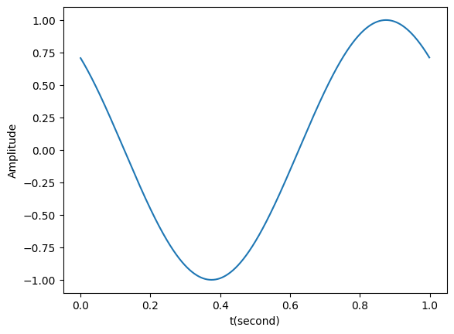

- 請顯示弦波其振幅 = 之波型。
import numpy as np
import matplotlib.pyplot as plt

t=np.linspace(0,1,1000,endpoint=False)
x=1*np.cos(2*np.pi*1*t+np.pi/2)

plt.plot(t,x)
plt.xlabel('t(second)')
plt.ylabel('Amplitude')

plt.show()

